Протокол собрания учредителей ассоциации сельского туризма Калужской области №1 от 9 июля 2014 года

Присутствовали:
Минченко Татьяна Таировна, Егорова Светлана Владимировна, Усанов Максим Витальевич, Аникина Ирина Курбановна, Ольга Шаталова, Анипченко Ирина Сулеймановна, Цедрик Геннадий Михайлович, Савин Анатолий Васильевич, Еремичев Сергей Васильевич, Макашин Василий Васильевич, Павловец Ирина Игоревна, Градусов Василий Степанович, Бобрик Елена Николаевна, Деревянко Ирина Андреевна.

Повестка собрания:
- Организация Ассоциации сельского туризма Калужской области;
- Обсуждение концепции Ассоциации;
- Избрание Президента Ассоциации.

Постановили:
- Выразить намерение создать Ассоциацию сельского туризма Калужской области;
- Подготовить Устав Ассоциации сельского туризма Калужской области (далее Ассоциация);
- Утвердить организационную форму Ассоциации как Некоммерческое партнерство (НКО) с правом ведения коммерческой деятельности;
- Утвердить присутствующих на собрании Учредителями Ассоциации;
- Разработать правила и критерии членства в Ассоциации;
- Учредить вступительные взносы – для учредителей и для членов;
- Сформировать следующую организационно-штатную структуру Ассоциации:

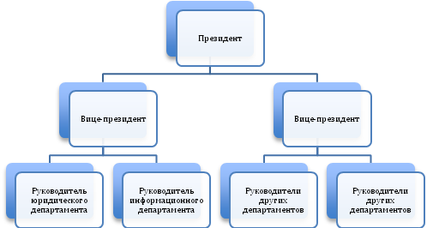

- Назначить дату собрания рабочей группы по выработке решений, связанных с организацией Ассоциации на 15 июля 2014 в 11 часов;
- Подготовить и провести до 31 июля 2014 года презентационную конференцию Ассоциации в г. Калуга с приглашением делегатов от всех районов Калужской области;
- Избрать президентом Ассоциации Егорову Светлану Владимировну.

Проголосовали:
Единогласно.

